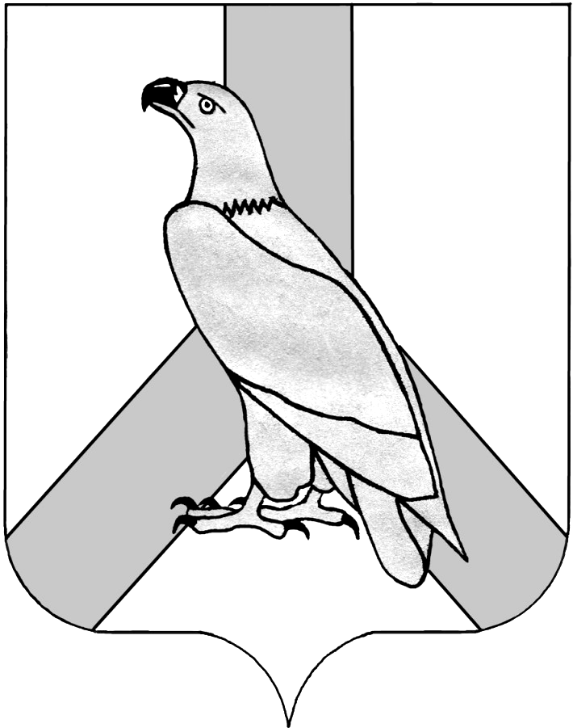
АДМИНИСТРАЦИЯ
ДАЛЬНЕРЕЧЕНСКОГО ГОРОДСКОГО ОКРУГА
ПРИМОРСКОГО КРАЯ

ПОСТАНОВЛЕНИЕ

23 марта 2015года г. Дальнереченск № 399

О проведении Всемирного дня охраны труда на территории
Дальнереченского городского округа в 2015 году

Руководствуясь Законом Приморского края от 09 ноября 2007г. № 153-КЗ «О наделении органов местного самоуправления отдельными государственными полномочиями по государственному управлению охраной труда», Уставом Дальнереченского городского округа, администрация Дальнереченского городского округа

ПОСТАНОВЛЯЕТ:
1. Утвердить прилагаемый План мероприятий по проведению Всемирного дня охраны труда на территории Дальнеречеснкого городского округа в 2015 году.
2. Рекомендовать руководителям организаций всех организационно-правовых форм собственности:
2.1. Принять участие в мероприятиях, разработать и организовать проведение собственных мероприятий, направленных на создание здоровых и безопасных условий труда работников.
2.2. Провести дни охраны труда в подразделениях с последующей оценкой и анализом состояния условий и охраны труда на рабочих местах.
2.3. Разработать и утвердить планы работы по улучшению условий и охраны труда, снижению травматизма и профзаболеваний на 2015 год.
2.4. Организовать создание и оборудование кабинетов и уголков охраны труда, приобретать и устанавливать оборудование, улучшающее условия труда работников, проводить модернизацию имеющегося оборудования.
2.6. Организовывать благоустройство прилегающих территорий.
2.7. В срок до 30 апреля 2015 года предоставить в администрацию Дальнереченского городского округа информацию о проведённых мероприятиях, согласно форме (приложение).
3. Отделу делопроизводства администрации Дальнереченского городского округа (Сиротенко Н.Н.) разместить данное постановление на официальном Интернет-сайте Дальнереченского городского округа.

Глава администрации
Дальнереченского городского округа С.И.Васильев

УТВЕРЖДЕН
постановлением администрации Дальнереченского городского округа от « 23 » марта 2015г. № 399

ПЛАН
мероприятий по проведению Всемирного дня охраны труда
на территории Дальнереченского городского округа в 2015 году

№ п/п | Мероприятия | Дата  проведения | Ответственный  исполнитель
1 | 2 | 3 | 4
1. | Разработать рекомендации по проведению Всемирного дня охраны труда среди организаций, предприятий, учреждений и индивидуальных предпринимателей города, данную информацию разместить на Интернет-сайте Дальнереченского городского округа | до 1 апреля | Глав.специалист по государственному управлению охраной труда
2. | Информирование работодателей городского округа о проведении Всемирного дня охраны труда | до 1 апреля | Глав.специалист по государственному управлению охраной труда
3. | Предоставление консультаций  по «телефону доверия» для работников предприятий всех форм собственности по вопросам применения законодательства  об охране труда | В течение апреля | Глав.специалист по государственному управлению охраной труда
4. | Провести месячник по охране труда в организациях всех форм собственности на территории Дальнереченского городского округа, посвященного Всемирному дню охраны труда. | до 28 апреля | Глав.специалист по государственному управлению охраной труда, руководители, специалисты по ОТ
5. | Анализ состояния условий и охраны труда в организациях Дальнереченского городского округа за 2014г. | апрель | Глав.специалист по государственному управлению охраной труда
1 | 2 | 3 | 4
6. | Приведение локальных нормативных документов: инструкций, положений, приказов, стандартов в соответствие с государственными требованиями охраны труда | апрель | Руководители предприятий, организаций, специалисты по ОТ
7. | Провести совместную работу, посвященную Всемирному дню охраны труда, с руководителями организаций различных форм собственности по проведению семинаров, выставок, конкурсов, оформлению кабинетов, уголков, стендов охраны труда, выступлений специалистов по охране труда перед трудовыми коллективами. | до 28 апреля | Глав. специалист по госуд. управлению охраной труда, руководители предприятий, специалисты по ОТ
8. | Принять участие в проводимых мероприятиях на предприятиях, посвященных Всемирному дню охраны труда | апрель | Глав.специалист по госуд. управлению охраной труда, руководители предприятий, специалисты по ОТ
9. | Организовать на предприятиях проведение бесед с привлечением медицинских работников по теме: "Комплекс оздоровительных мероприятий по улучшению условий труда работников". | апрель | Руководители предприятий,  организаций, учреждений, специалисты по ОТ
10. | По мере проведения мероприятий посвященных Всемирному дню охраны труда, информацию размещать в СМИ, на Интернет-сайте Дальнереченского городского округа. | до 06 мая | Глав. специалист по государственному управлению охраной труда

ФОРМА
Приложение
к постановлению администрации
Дальнереченского городского округа
от « 23 » марта 2015г. № 399

ИНФОРМАЦИЯ
о мероприятиях по проведению Всемирного дня охраны
труда на территории Дальнереченского городского округа в 2015 году

в_____________________________________________________________
(наименование организации)

№ п/п | Наименование мероприятия | Количественный показатель
1. | Количество мероприятий, проведенных в рамках месячника охраны труда, всего  в том числе:
1.1. | - Дни по охране труда;
1.2. | - общие собрания;
1.3. | - круглые столы;
2. | Количество работников, прошедших обучение по охране труда и проверку знаний требований охраны труда
3. | Количество мероприятий по охране труда, предусмотренных в планах работы по улучшению условий и охраны труда на 2015г.
4. | Количество приобретенного и установленного оборудования, улучшающего условия труда работников*
5. | Количество человек, охваченных проведением мероприятий

* - указать наименование приобретенного оборудования
Какие дополнительно мероприятия проводились в организациях в рамках месячника охраны труда:
____________________________________________________________________________________________________________________________________
____________________________________________________________________________________________________________________________________
__________________________________________________________________

Руководитель организации _________________________________________
(подпись, дата)

